Познавательная экскурсия

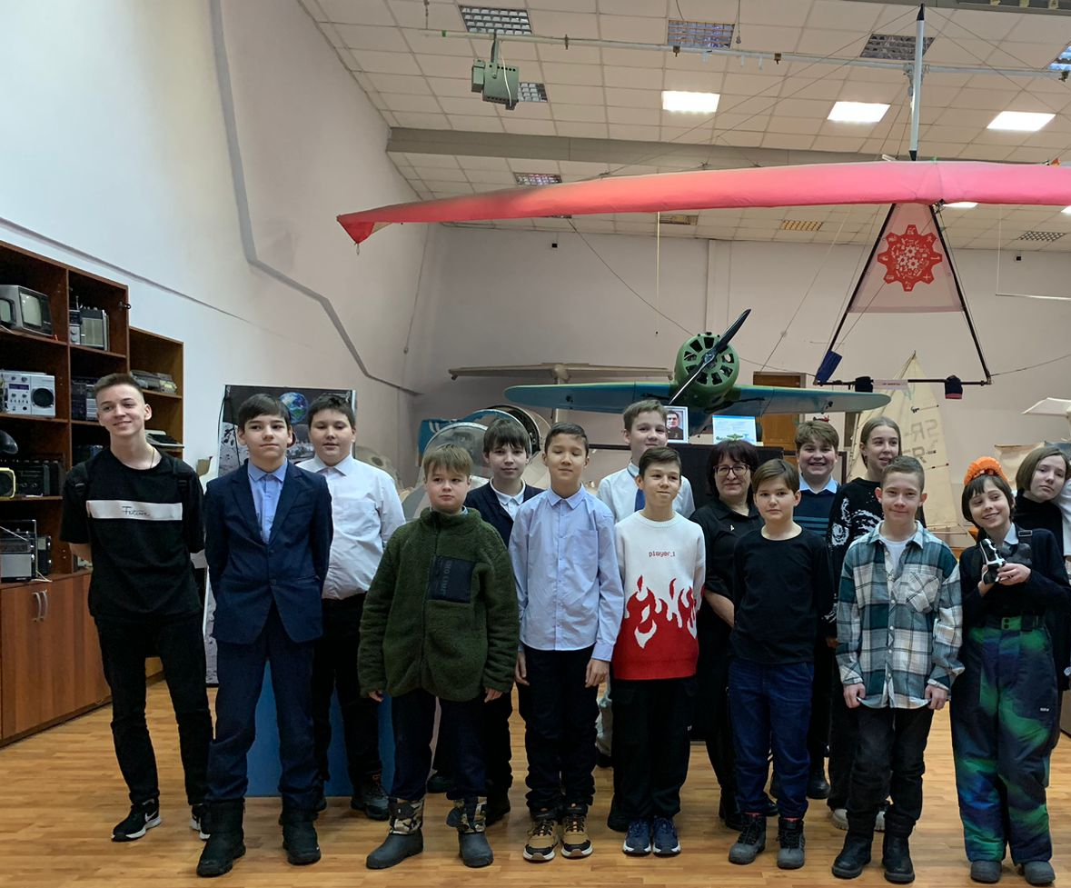
20 декабря в рамках развития школьного инженерно-технологического образования ученики 6Д класса (классный руководитель Мукминова А.Д.) посетили Дом занимательной науки и техники. В ходе знакомства с интерактивными экспонатами, ребята узнали о явлениях окружающего мира, устройстве техники и поняли принципы ее работы, совместно решали сложные задачи и головоломки. На экскурсии ребята получили много положительных впечатлений.

